Балтрукова Александра Николаевна, дата защиты 23.01.2017г.

Тема диссертации: «Сравнительный динамический анализ особенностей опухолевого процесса и гормонально-метаболического статуса больных при раке эндометрия»
Специальности: 14.01.12 – онкология, 14.01.01 – акушерство и гинекология

При проведении тайного голосования диссертационный совет в количестве 25 человек, 22 по специальности 14.01.12 – онкология, 3 по специальности 14.01.01 – акушерство и гинекология, участвовавших в заседании из 31 человека, входящих в состав совета, проголосовали: за – 25, против - нет, недействительных бюллетеней – нет.

.

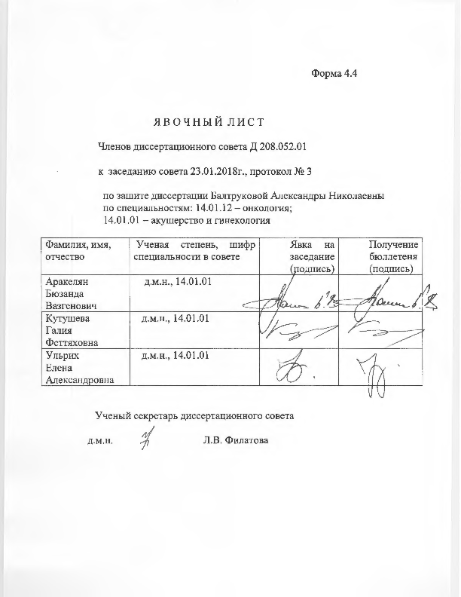

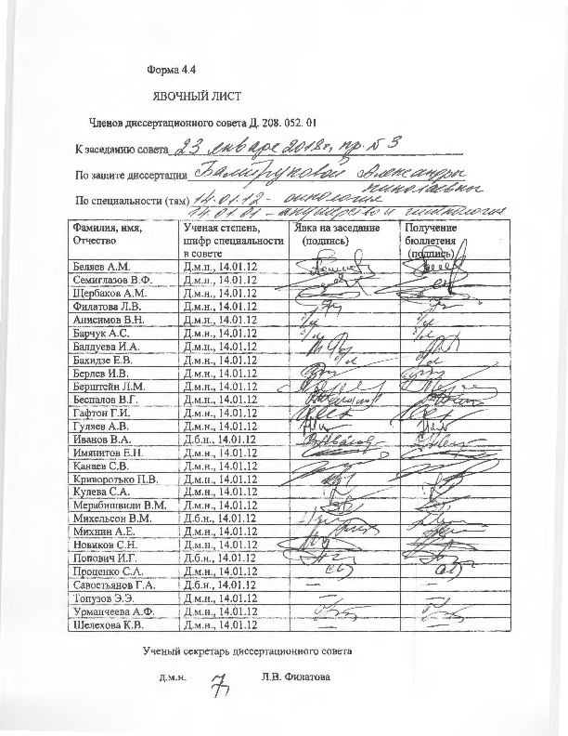

ЗАКЛЮЧЕНИЕ ДИССЕРТАЦИОННОГО СОВЕТА Д 208.052.01, СОЗДАННОГО НА БАЗЕ ФЕДЕРАЛЬНОГО ГОСУДАРСТВЕННОГО БЮДЖЕТНОГО УЧРЕЖДЕНИЯ «НАЦИОНАЛЬНЫЙ МЕДИЦИНСКИЙ ИССЛЕДОВАТЕЛЬСКИЙ ЦЕНТР ОНКОЛОГИИ ИМЕНИ Н.Н. ПЕТРОВА» МИНИСТЕРСТВА ЗДРАВООХРАНЕНИЯ РОССИЙСКОЙ ФЕДЕРАЦИИ, ПО ДИССЕРТАЦИИ НА СОИСКАНИЕ УЧЕНОЙ СТЕПЕНИ КАНДИДАТА МЕДИЦИНСКИХ НАУК БАЛТРУКОВОЙ АЛЕКСАНДРЫ НИКОЛАЕВНЫ

аттестационное дело №
решение диссертационного совета от 23.01.2018 г. № 3

О присуждении Балтруковой Александре Николаевне, гражданке РФ, ученой степени кандидата медицинских наук.
Диссертация «Сравнительный динамический анализ особенностей опухолевого процесса и гормонально-метаболического статуса больных при раке эндометрия» по специальностям: 14.01.12 – онкология, 14.01.01 - акушерство и гинекология, принята к защите 10.11.2017 (протокол заседания № 26) диссертационным советом Д 208.052.01, созданным на базе федерального государственного бюджетного учреждения «Национальный медицинский исследовательский центр онкологии имени Н.Н. Петрова» Министерства здравоохранения Российской Федерации (197758, Санкт-Петербург, Песочный, ул. Ленинградская, д. 68. Приказ № 386/нк от 27.04.2017).
Соискатель Балтрукова Александра Николаевна, 1988 года рождения, в 2012 году соискатель окончила федеральное государственное бюджетное образовательное учреждение высшего образования «Северо-Западный государственный медицинский университет им. И.И. Мечникова» Министерства здравоохранения Российской Федерации (ФГБОУ ВО СЗГМУ им. И.И. Мечникова Минздрава России) с присуждением квалификации врач по специальности «лечебное дело». В 2017 году окончила очную аспирантуру в ФГБОУ ВО СЗГМУ им. И.И. Мечникова Минздрава России. Удостоверение № 4469 о сдаче кандидатских экзаменов выдано 10.07.2017 г. ФГБОУ ВО СЗГМУ им. И.И. Мечникова Минздрава России.
Диссертация выполнена на кафедре акушерства и гинекологии ФГБОУ ВО СЗГМУ им. И.И. Мечникова Минздрава России и на базе ФГБУ «НМИЦ онкологии им. Н.Н. Петрова» Минздрава России.
Научные руководители:
доктор медицинских наук, профессор Берштейн Лев Михайлович, главный научный сотрудник научной лаборатории онкоэндокринологии ФГБУ «НМИЦ онкологии им. Н.Н. Петрова» Минздрава России;
доктор медицинских наук, профессор Берлев Игорь Викторович, заведующий кафедрой акушерства и гинекологии ФГБОУ ВО СЗГМУ им. И.И. Мечникова Минздрава России, руководитель научного отделения онкогинекологии ФГБУ «НМИЦ онкологии им. Н.Н. Петрова» Минздрава России.
Официальные оппоненты:
Максимов Сергей Янович, доктор медицинских наук, профессор, заведующий онкогинекологическим отделением государственного бюджетного учреждения здравоохранения «Санкт-Петербургский клинический научно-практический центр специализированных видов медицинской помощи (онкологической)»;
Новикова Ольга Валерьевна, доктор медицинских наук, ведущий научный сотрудник гинекологического отделения Отдела опухолей репродуктивных и мочевыводящих органов Московского научно-исследовательского онкологического института им. П.А. Герцена – филиала федерального государственного бюджетного учреждения «Национальный медицинский исследовательский центр радиологии» Министерства здравоохранения Российской Федерации
дали положительные отзывы на диссертацию.
Ведущая организация федеральное государственное бюджетное образовательное учреждение высшего образования «Первый Санкт-Петербургский государственный медицинский университет имени академика И.П. Павлова» Министерства здравоохранения Российской Федерации, г. Санкт-Петербург, в своем положительном отзыве, подписанном Семиглазовым Владиславом Владимировичем доктором медицинских наук, заведующим кафедрой онкологии, Беженарем Виталием Федоровичем доктором медицинских наук, заведующим кафедрой акушерства, гинекологии и неонатологии, указала, что по своей актуальности, научной новизне, объему выполненных исследований, практической значимости полученных результатов представленная работа соответствует п. 9 Положения о порядке присуждения ученых степеней, утвержденного постановлением Правительства РФ № 842 от 24.09.2013 (с изменениями от 21.04.2016 г. № 335), предъявляемым к диссертациям на соискание ученой степени кандидата наук, а соискатель заслуживает присуждения искомой степени по специальностям 14.01.12 – онкология, 14.01.01 - акушерство и гинекология.
Соискатель имеет 11 опубликованных работ, в том числе по теме диссертации опубликовано 11 работ, из них в рецензируемых научных изданиях опубликовано 4 работы.
Основные работы:
- Балтрукова А.Н. Ожирение и особенности рака эндометрия: меняется ли что-нибудь с годами? / Л.М. Берштейн, И.В. Берлев, Д.А. Васильев, А.Н. Балтрукова, Т.Е. Порошина, И.М. Коваленко, Е.А. Туркевич // Вопросы онкологии. – 2015. – Том. 61. - № 4. – С. 575 – 579. Авторский вклад 60 %. В данной статье на основании проведенных исследований сделаны выводы о тенденциях видоизменения липидного обмена у больных раком эндометрия на протяжении полувека.
- Балтрукова А.Н. Сравнительная оценка гормонально-метаболического статуса больных раком эндометрия за последние пять десятилетий / А.Н. Балтрукова, И.В. Берлев, Л.М. Берштейн // Журнал акушерства и женских болезней. – 2016. – Том LXV. – Выпуск 1. – С. 9 – 16. Авторский вклад 80%. Данная работа посвящена определению основных направлений динамических изменений гормонально-метаболического статуса больных раком эндометрия за пятьдесят лет.
- Балтрукова А.Н. Сдвиги в менструальной и репродуктивной функции у больных раком эндометрия за последние 50 лет / А.Н. Балтрукова, Л.М. Берштейн, И.В. Берлев // Вестник Северо-Западного государственного медицинского университета им. И. И. Мечникова. — 2016. — Т. 8, № 4. — С. 75 – 80. Авторский вклад 80%. В работе устоновлены основные направления сдвигов менструальной и репродуктивной функции у больных раком эндометрия за последние пятьдесят лет.
- Балтрукова А.Н. Динамика клинико-морфологических особенностей рака эндометрия за последние полвека / А.Н. Балтрукова, Л.М. Берштейн, И.В. Берлев, Е.А. Туркевич // Вопросы онкологии – 2017. – Том 63, № 3. – С. 431 – 437. Авторский вклад 60%. В статье отражены клинико-морфологических особенности рака эндометрия и характер их изменений за полвека.
Недостоверные сведения об опубликованных соискателем ученой степени работах отсутствуют.
На автореферат поступило четыре отзыва от:
Винокурова Владимира Леонидовича доктора медицинских наук, профессора, заслуженного деятеля наук Российской Федерации, руководителя отделения радиохирургической гинекологии федерального государственного бюджетного учреждения «Российский научный центр радиологии и хирургических технологий им. академика А.М. Гранова» Министерства здравоохранения Российской Федерации;
Красильникова Сергея Эдуардовича доктора медицинских наук, профессора, профессора кафедры онкологии федерального государственного бюджетного образовательного учреждения высшего образования «Новосибирский государственный медицинский университет» Министерства здравоохранения Российской Федерации, заведующего онкогинекологическим отделением государственного бюджетного учреждения здравоохранения Новосибирской области «Новосибирский областной клинический онкологический диспансер»;
Дворниченко Виктории Владимировны доктора медицинских наук, профессора, заведующей кафедрой онкологии Иркутской государственной медицинской академии последипломного образования – филиал федерального государственного бюджетного образовательного учреждения дополнительного профессионального образования «Росийская медицинская академия непрерывного профессионального образования» Министерства здравоохранения Российской Федерации;
Ниаури Дарико Александровны доктора медицинских наук, профессора, заведующей кафедрой акушерства, гинекологии и репродуктологии федерального государственного бюджетного образовательного учреждения высшего образования «Санкт-Петербургский государственный университет».
Отзывы положительные, не содержат критических замечаний.
Выбор официальных оппонентов обосновывается тем, что они являются ведущими специалистами по теме представленной диссертации и дали свое согласие, а ведущей организации - тем, что она является ведущей научной организацией в области онкологии, акушерства и гинекологии.
Диссертационный совет отмечает, что выполненные соискателем научные исследования в совокупности можно квалифицировать как решение важной научной задачи, касающейся оптимизации предупреждения и раннего выявления рака эндометрия.
Диссертационный совет отмечает, что на основании выполненных соискателем исследований установлены основные направления эволюционирования рака эндометрия за последние 50 лет, позволяющие прогнозировать дальнейшее развитие заболевания, совершенствовать меры его профилактики, снизить уровень заболеваемости и смертности.
Теоретическая значимость исследования обоснована тем, что:
выявлены динамика возрастных особенностей больных к моменту установления диагноза рак эндометрия и изменений отдельных антропометрических показателей, характеризующих больных;
установлены направления изменения липидного и углеводного обменов, инсулинемии и эстрадиолемии;
показано увеличение с годами доли больных раком эндометрия с признаками явного сахарного диабета;
определены тенденции изменения показателей, характеризующих репродуктивную функцию больных - снижение возраста прихода менархе, увеличение продолжительность периода между наступлением менопаузы и установлением диагноза рака эндометрия РЭ, а также доли больных, имевших беременности и роды в сочетании с уменьшением числа родов в пересчете на одну пациентку на фоне увеличения числа абортов;
выявлена тенденция к нарастанию за 50 лет частоты встречаемости наиболее неблагоприятно протекающих серозных аденокарцином, особенно у больных старше 60 лет;
определено усиление экспрессии HER-2/neu, как маркера менее благоприятного течения процесса.
Значение полученных соискателем результатов исследования для практики подтверждается тем, что:
разработаны рекомендации по совершенствованию подходов к более раннему выявлению и предупреждению рака эндометрия, которые внедрены в практическую и научную деятельность ФГБУ «НМИЦ онкологии им. Н.Н. Петрова» Минздрава России, Благотворительного центра женского здоровья «Медицинское учреждение «Белая роза» (Санкт-Петербург), в учебный процесс ФГБОУ ВО СЗГМУ им. И.И. Мечникова Минздрава России. Представлено учебно-методическое пособие «Рак эндометрия» для студентов, обучающихся по направлению подготовки 060101 «Лечебное дело» (СПб: Издательство СЗГМУ им. И.И. Мечникова, 2016. // авторы: В.А. Печеникова, Ю.Е. Гавриш, А.Н. Балтрукова). Результаты исследования могут быть использованы в практической деятельности специализированных онкологических учреждений, в медицинских организациях акушерско-гинекологического и общего профиля, в учебном процессе на кафедрах онкологии и кафедрах акушерства и гинекологии медицинских ВУЗов.
Оценка достоверности результатов исследования базируется на анализе передового опыта российских и зарубежных авторов, большого и разнообразного фактического материала (проанализировано 564 пациентки в возрасте от 25 до 82 лет). Степень достоверности результатов проведенных исследований, выводов, практических рекомендаций не вызывает сомнений и определяется объемом обработанного материала, адекватным набором оцениваемых показателей, выбором для обработки материала статистических методов, соответствующих целям и задачам исследования.
Диссертация полностью отражает поставленную научную задачу, что подтверждается наличием плана исследования, основной идейной линии, четкостью формулировки и взаимосвязью выводов.
Личный вклад соискателя состоит в:
в участии на всех этапах исследования, в том числе, в разработке дизайна исследования. Соискателем самостоятельно выполнен анализ отечественной (73 источника) и зарубежной литературы (118 источников), проанализированы данные первичной медицинской документации, составлена база данных и проведена статистическая обработка материала. Приведенные клинические данные получены и проанализированы соискателем самостоятельно. Анализ, обобщение полученных результатов, формулирование выводов, практических рекомендаций выполнены соискателем лично. При участии соискателя подготовлены основные публикации по выполненной работе.
На заседании 23.01.2018 диссертационный совет принял решение присудить Балтруковой Александре Николаевне ученую степень кандидата медицинских наук по специальностям 14.01.12 – онкология, 14.01.01 – акушерство и гинекология.
При проведении тайного голосования диссертационный совет в количестве - 25 человек, из них 22 доктора наук по специальности 14.01.12 – онкология, 3 доктора наук по специальности 14.01.01 - акушерство и гинекология, участвовавших в заседании, из 31 человека, входящих в состав совета, дополнительно введены на разовую защиту 3 человека, проголосовали: за – 25, против - нет, недействительных бюллетеней – нет.

Председатель диссертационного совета,
доктор медицинских наук,
профессор Беляев Алексей Михайлович

Ученый секретарь
диссертационного совета,
доктор медицинских наук Филатова Лариса Валентиновна

23.01.2018 г.

